Отчет о выполнении 3 этапа индивидуального проекта

Дисциплина: Операционные системы

Шошина Евгения Александровна, группа: НКАбд-03-22

Содержание

# 1 Цель работы

Добавить к информации о себе на сайте “достижения”.

# 2 Задание

1. Добавить информацию о навыках (Skills).
2. Добавить информацию об опыте (Experience).
3. Добавить информацию о достижениях (Accomplishments).
4. Сделать пост по прошедшей неделе.
5. Добавить пост на тему по выбору:

* Легковесные языки разметки.
* Языки разметки. LaTex.
* Язык разметки Markdown

# 3 Выполнение лабораторной работы

1. Добавить информацию о навыках (Skills).

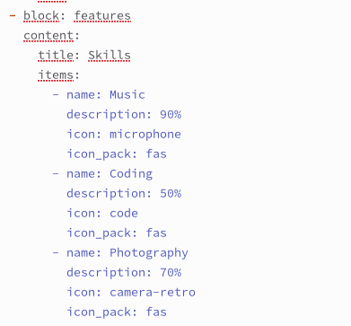

Изменение в файле информации о навыках

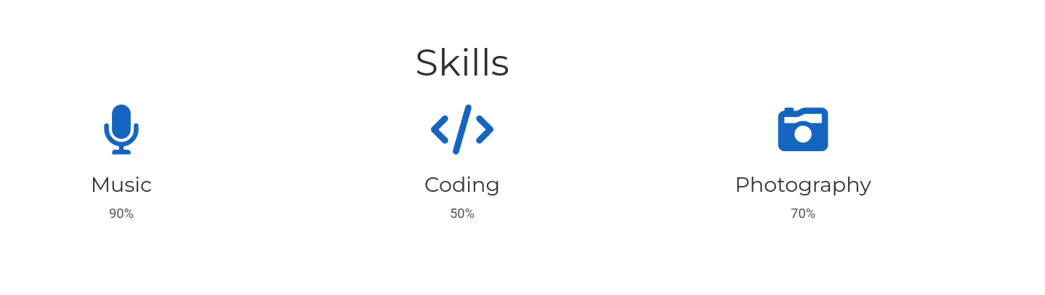

Результат на сайте: Skills

1. Добавить информацию об опыте (Experience).

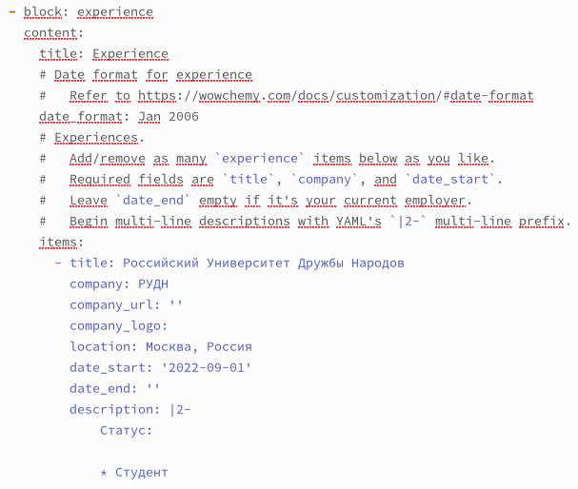

Изменение в файле информации об опыте

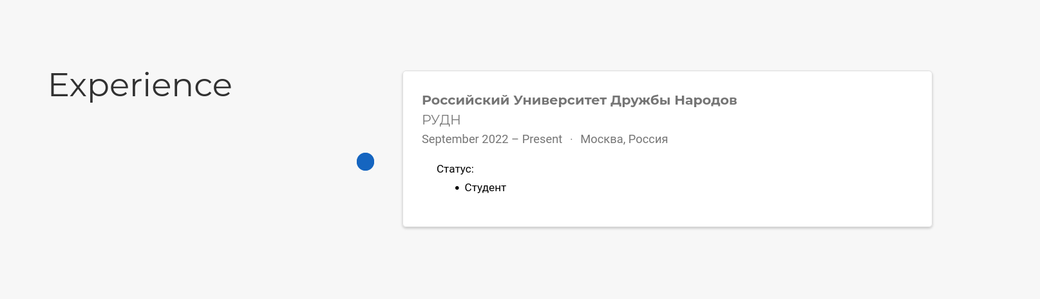

Результат на сайте: Experience

1. Добавить информацию о достижениях (Accomplishments).

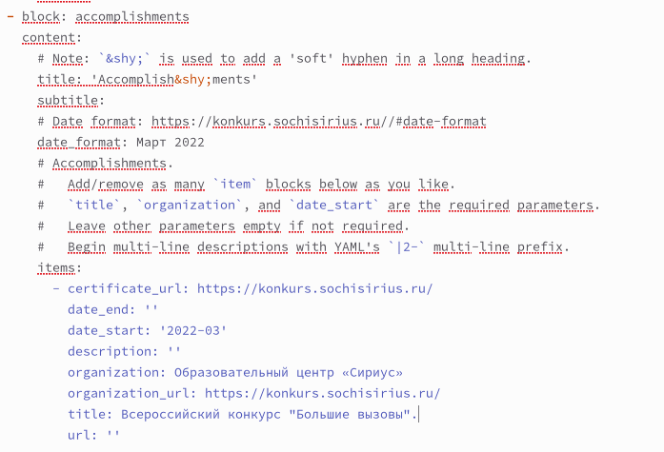

Изменение в файле информации о достижениях

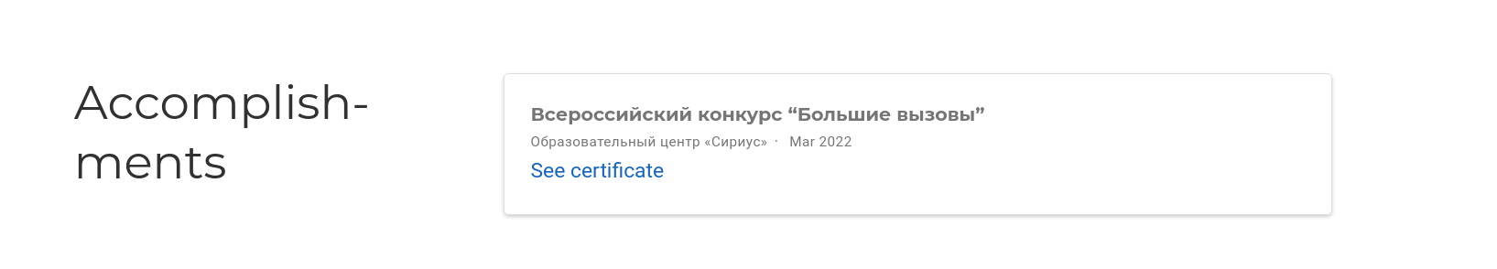

Результат на сайте: Accomplishments

1. Сделать пост по прошедшей неделе.

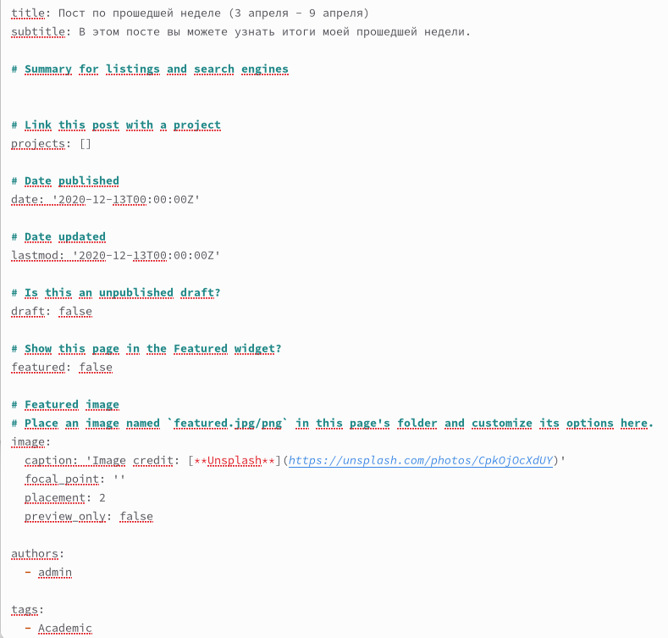

Написание поста по прошедшей неделе



Пост на сайте

1. Добавим пост на тему “Язык разметки Markdown.”

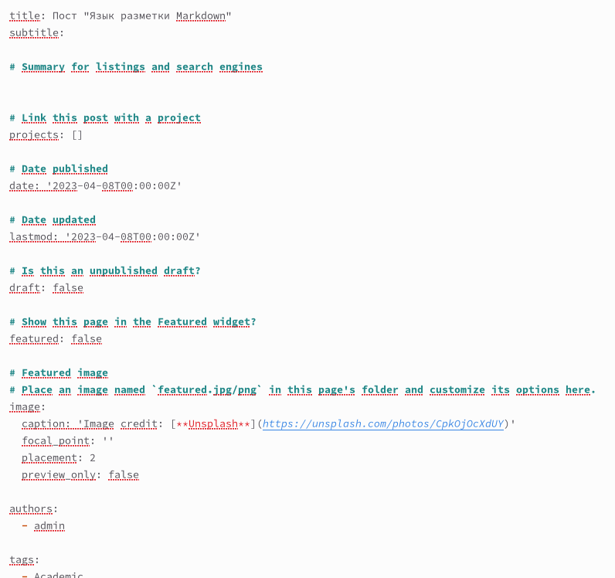

Написание поста по теме “Язык разметки Markdown”



Пост на сайте

# 4 Выводы

В процессе выполнения третьего этапа индивидуального проекта я продолжила редактирование сайта, научилась добавлять на сайт свои достижения, а также продолжила писать посты.